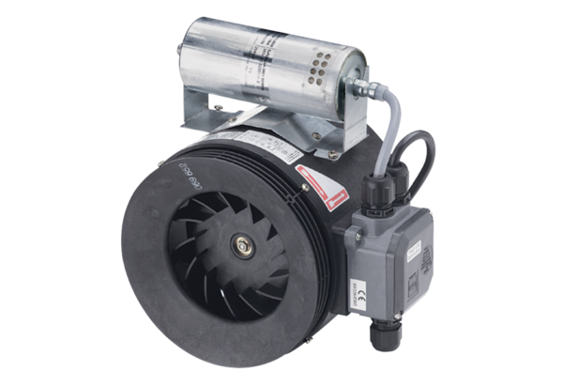Poloradiální potrubní ventilátor ERM 22 Ex e/60 HzObsah dodávky: 1 kusSortiment: C
Typové číslo: 0080.0374Výrobce: MAICO

